ПРОЕКТ

Совет Александровского сельского поселения

# **РЕШЕНИЕ**

00.03.2017 №

с. Александровское

О внесении изменений и дополнений в Генеральный план и Правила землепользования и застройки муниципального образования «Александровское сельское поселение»

В целях приведения Генерального плана и Правил землепользования и застройки муниципального образования «Александровское сельское поселение» (далее - Правил) в соответствие с требованиями части 2 статьи 38 Градостроительного кодекса Российской Федерации, вступившими в силу с 1 января 2017 года, руководствуясь Федеральным законом от 06.10.2003 № 131-ФЗ «Об общих принципах организации местного самоуправления в Российской Федерации», Уставом муниципального образования «Александровское сельское поселение», учитывая итоговые документы публичных слушаний по проекту внесения изменений и дополнений в Генеральный план и Правила землепользования и застройки муниципального образования «Александровское сельское поселение», состоявшихся 29 ноября 2016 года, 01 февраля 2017 года,

Совет Александровского сельского поселения РЕШИЛ:

1.В Генеральный план и Правила землепользования и застройки муниципального образования «Александровское сельское поселение» (далее - Правила), утвержденные решением Совета Александровского сельского поселения № 378 от 25.04.2012 года, внести изменения и дополнения согласно приложениям №1, №2 к настоящему решению.

2.Отменить решение Совета Александровского сельского поселения от 26.01.2017 № 324-17-56п «О внесении изменений в Генеральный план и Правила землепользования и застройки муниципального образования «Александровское сельское поселение».

3.Оформление Графических материалов выполнить в соответствии с Приказом Министерства регионального развития РФ от 30 января 2012г. №19 «Требования к описанию и отображению в документах территориального планирования объектов федерального значения, объектов регионального значения, объектов местного значения».

4.Настоящее решение вступает в силу со дня его официального опубликования (обнародования) в установленном законодательством порядке.

5.Контроль за исполнением настоящего решения возложить на заместителя Главы поселения И.А.Герцена.

Председатель Совета Глава Александровского

Александровского сельского поселения сельского поселения

_____________Л.А. Комаров ___________ Д.В. Пьянков

Приложение № 1к решению

Совета Александровского

сельского поселения

от 00.03.2017 №

Изменить зону **«Земли сельскохозяйственного назначения»** на **«Земли промышленности, энергетики, транспорта, связи, радиовещания, телевидения, информатики, земли для обеспечения космической деятельности, земли обороны, безопасности и иного специального назначения»** на территории земельных участков с кадастровыми номерами **70:01:0000012:5593** и **70:01:0000012:5594**, расположенных по адресу: Российская Федерация, Томская область, Александровский район, Александровское сельское поселение, для обустройства и эксплуатации автозимников.

**70:01:0000012:5593** общей площадью 679708 кв.м - для обустройства и эксплуатации автозимника «с.Александровское-г.Стрежевой».

**70:01:0000012:5594** общей площадью 404682 кв.м - для обустройства и эксплуатации автозимника с.Александровское-б.н.п.Тополевка».

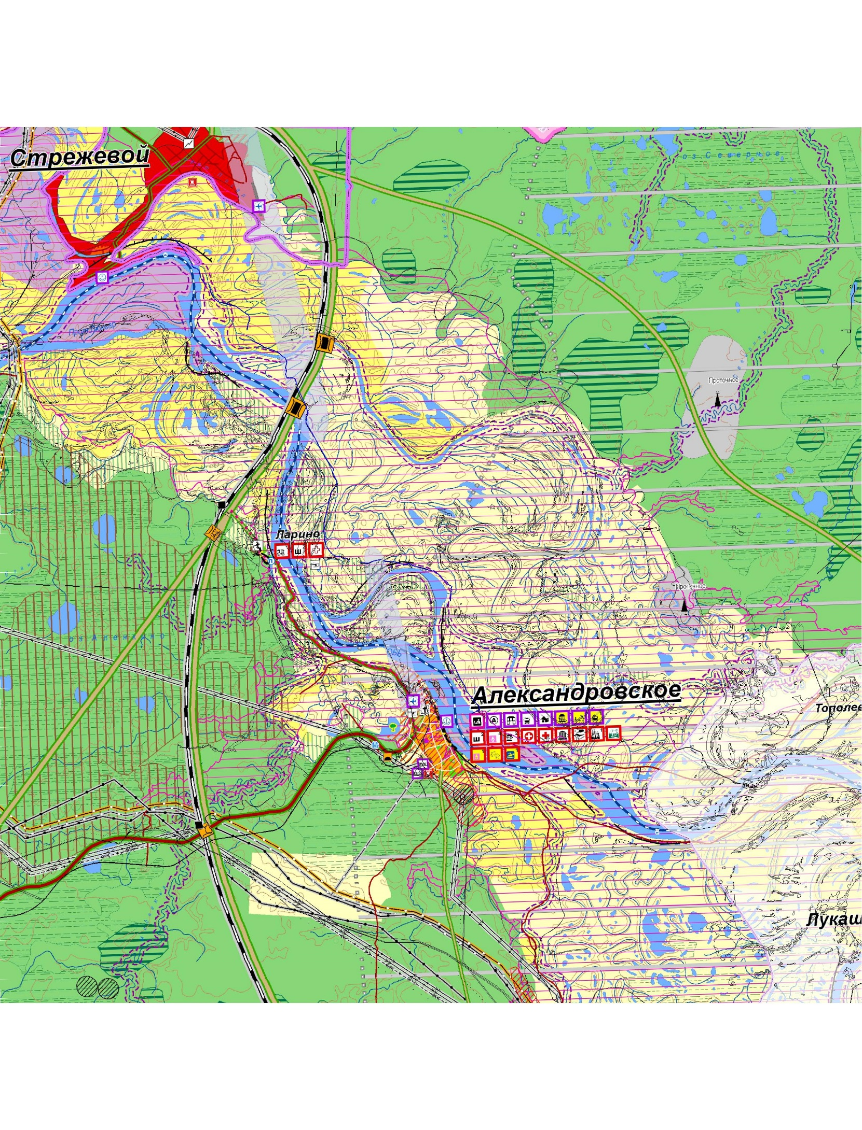

Земельный участок для обустройства и эксплуатации автозимника

«с. Александровское - г. Стрежевой»

70:01:0000012:5593

Общая площадь 679708 кв. м



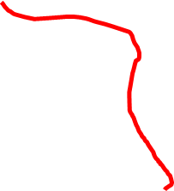

#### Земельный участок для обустройства и эксплуатации автозимника

#### «с. Александровское - б.н.п.Тополевка»

70:01:0000012:5594

Общая площадь 404682 кв. м

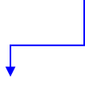



Приложение № 2к решению

Совета Александровского

сельского поселения

от 00.03.2017 №

Изменить зону и вид разрешенного использования земельных участков с кадастровыми номерами:

**70:01:0000018:971**, площадью 7 132 кв.м., категория земель - земли населенных пунктов, местоположение: Российская Федерация, Томская область, Александровский район, Александровское сельское поселение, с. Александровское, ул. Сибирская, 13а, земельный участок № 1, расположенного в границах территориальных зон Ж-2(Зона малоэтажной жилой застройки с земельными участками с содержанием домашнего скота и птицы, огородами, хозяйственными постройками), Р-1(Зона зеленых насаждений общего пользования), Р-2 (Зона лесопарков), T-2(Зона сооружений и коммуникаций общественного и индивидуального транспорта местного значения), на **Спортивно-оздоровительную зону (Р-4) с разрешенным использованием земельного участка Спорт (устройство площадок для занятия спортом и физкультурой (лыжная трасса)).**

**70:01:0000013:5310**, площадью 8 698 кв.м., категория земель - земли сельскохозяйственного назначения, местоположение: Российская Федерация, Томская область, Александровский район, Александровское сельское поселение, с. Александровское, южная часть села, земельный участок № 012/002, расположенного в границах территориальных зон Р-2 (Зона лесопарков) и T-2(Зона сооружений и коммуникаций общественного и индивидуального транспорта местного значения), **на Спортивно-оздоровительную зону (Р-4) с разрешенным использованием земельного участка Спорт (устройство площадок для занятия спортом и физкультурой (лыжная трасса)).**



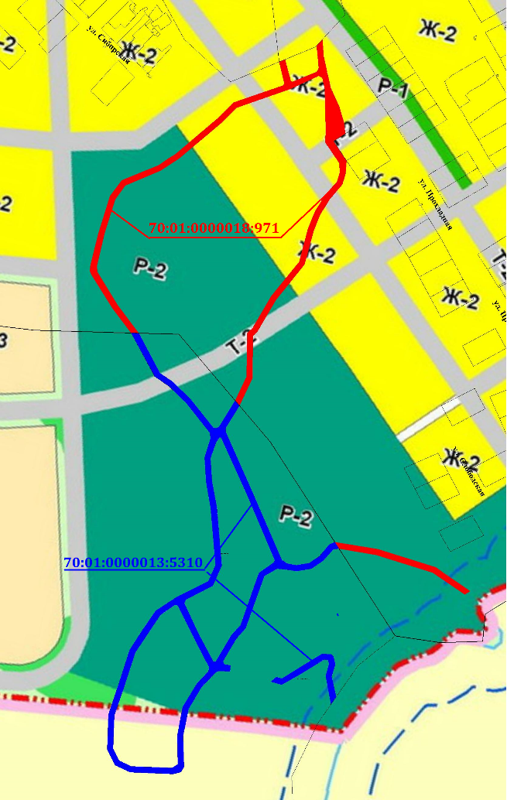

**ПОЯСНИТЕЛЬНАЯ ЗАПИСКА**

Данным проектом внесения изменений в Генеральный план и Правила землепользования и застройки муниципального образования «Александровское сельское поселение» предлагается на рассмотрение изменение территориальной зоны и вида разрешенного использования земельных участков с кадастровыми номерами **70:01:0000018:971 и 70:01:0000013:5310.**

СогласноКарты градостроительного зонирования Правил землепользования и застройки муниципального образования «Александровское сельское поселение», вышеуказанные земельные участки расположены в границах территориальных зон **Ж-2**(Зона малоэтажной жилой застройки с земельными участками с содержанием домашнего скота и птицы, огородами, хозяйственными постройками), **Р-1**(Зона зеленых насаждений общего пользования), **Р-2** (Зона лесопарков), **T-2**(Зона сооружений и коммуникаций общественного и индивидуального транспорта местного значения), а именно:

**1. Земельный участок с кадастровым номером 70:01:0000018:971**, площадью 7 132 кв.м., категория земель - земли населенных пунктов, местоположение: Российская Федерация, Томская область, Александровский район, Александровское сельское поселение, с. Александровское, ул. Сибирская, 13а, земельный участок № 1, расположенного в границах территориальных зон Ж-2(Зона малоэтажной жилой застройки с земельными участками с содержанием домашнего скота и птицы, огородами, хозяйственными постройками), Р-1(Зона зеленых насаждений общего пользования), Р-2 (Зона лесопарков), T-2(Зона сооружений и коммуникаций общественного и индивидуального транспорта местного значения).

**2. Земельный участок с кадастровым номером 70:01:0000013:5310**, площадью 8 698 кв.м., категория земель - земли сельскохозяйственного назначения, местоположение: Российская Федерация, Томская область, Александровский район, Александровское сельское поселение, с. Александровское, южная часть села, земельный участок № 012/002, расположенного в границах территориальных зон Р-2 (Зона лесопарков) и T-2 (Зона сооружений и коммуникаций общественного и индивидуального транспорта местного значения).

В соответствии с Федеральным Законом от 06.10.2003г. № 131-ФЗ «Об общих принципах местного самоуправления в Российской Федерации», со ст. 39 Градостроительного кодекса Российской Федерации от 29.12.2004г. № 190-ФЗ, руководствуясь Положением «О публичных слушаниях в муниципальном образовании «Александровское сельское поселение», утвержденного решением поселения от 31.01.2006г. № 29, рассмотрев обращение Администрации Александровского района № 01-51-3634/16-0 от 24.10.2016г. об организации проведения публичных слушаний, Администрацией Александровского сельского поселения 25.11.2016г. Постановлением № 950 назначены публичные слушания по обсуждению вопроса внесения изменений в Генеральный план и Правила землепользования и застройки муниципального образования «Александровское сельское поселение».

По итогам публичных обсуждений, состоявшихся 01.02.2017г.,принято решение:Одобрить изменение территориальных зон Ж-2, Р-1, Р-2, T-2, и вида разрешенного использования земельных участков с кадастровыми номерами **70:01:0000018:971** и **70:01:0000013:5310** на **Спортивно-оздоровительную зону (Р-4) с разрешенным использованием земельного участка Спорт (устройство площадок для занятия спортом и физкультурой (лыжная трасса)).**